Муниципальное бюджетное общеобразовательное учреждение лицей № 3 имени академика В.М. Глушкова г.Шахты Ростовской области

Урок по теме:
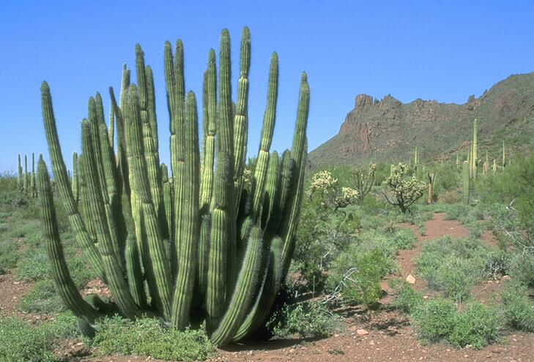
«Последний
герой
в мире
растений»

Урок разработан
учителем биологии
Борисенко Ириной Геннадьевной

г.Шахты
Тема урока: Последний герой в мире растений. (1 час)

Задачи:
Образовательная: сформировать знания о многообразии растений на
планете, умение характеризовать приспособления к средам
жизни; обосновывать значение растений в природе, жизни
и хозяйственной деятельности человека; необходимость
сохранения численности и охраны растений.

Воспитательная: предоставить учащимся возможность самореализации в
соревновательной деятельности на учебном и внеучебном
материале, самосовершенствовать личностные качества,
продолжать формирование способности работы в
коллективе.

Развивающая: создать условия для развития творческих и познавательных
способностей, умения критически мыслить.

Оборудование и средства обучения: таблицы: «Водоросли», «Мхи»,
«Папоротники», «Голосеменные», «Покрытосеменные»,
презентация «Последний герой в мире растений»; таблицы
«Взаимодействия в природе», «Редкие и исчезающие
растения мировой флоры», «Редкие и исчезающие
виды растений флоры СССР», «Их нужно сберечь»,
Большая энциклопедия Кирилла и Мефодия,
интернет-сайты, популярные мелодии стран мира.

Этапы работы.
1.Вводный.
Энергизатор. Ребята, на протяжении многих уроков мы с вами знакомились с различными отделами царства растений. Сегодня предлагаю вам выбрать наиболее удачливую в эволюционном плане группу растений. Т.е. наиболее приспособленную к жизни на нашей планете.
Перед вами лежат карточки с изображениями различных органов растений (учащиеся получили предварительно домашнее задание – нарисовать органы растений: листья, цветы, плоды и т.д.). Выберите понравившееся вам изображение. Внимательно посмотрите на изображение. Если вы выбрали плод или цветочек, то вы в первой команде, а если лист или стебель, то вы во второй команде. Займите свои места. С обратной стороны изображения вы видите буквы. Предлагаю вам составить название вашей команды. Для подсказки на экране вы видите загадки. Отгадайте их и вы узнаете название вашей команды. (Стоит Егорка в красной ермолке, кто ни пройдет, всяк поклон подаёт.- Земляника. Все детки на ветках – с рождения в беретках. С дерева упадут – береток не найдут. - Желуди.) За скорость выполнения получают бонусные карточки и конечно за правильный ответ.

Таким образом, в непринужденной форме учащиеся класса разбиваются на команды для дальнейшей работы.

2.Диагностический.
Сегодня у нас праздник в царстве растений – растения соревнуются друг с другом в стойкости и мы выбираем сильнейшего. Так давайте создадим праздник растениям. Перед вами красочные воздушные шары с названиями растений. Предлагаю вам прикрепить к таблицам с отделами растений соответствующие шарики.
Учащиеся высказывают своё мнение командами, правильные ответы поощряются бонусными карточками. В итоге по большинству высказываний коллектив приходит к мнению, что все отделы включают большое разнообразие видов растений планеты Земля, но наиболее многочисленным является отдел Покрытосеменные.

3.Информационный.
Мы убедились в разнообразии растений на нашей планете и, конечно, помним, что растения могут произрастать в различных средах жизни. Перед вами карточки с названиями сред. Вам необходимо прикрепить к отделам растений их среды жизни, правильные ответы поощряются бонусными карточками.
К каждой среде жизни у растений имеются приспособления, закрепленные эволюцией в строении их тела. Перед вами карточки с названиями органов растения. Вам необходимо прикрепить к отделам растений соответствующие органы. Правильные ответы поощряются бонусными карточками.

4.Мотивационный.
Головоломка-пословица

ч | р | а | з | м | я | х | р | ш | е | е | н
ё | н | я | е | л | - | о | о | е | з | р | о
Предлагаю командам разгадать головоломку.(Черная земля – хорошее зерно)
Правильные ответы поощряются бонусными карточками.
Рассматривая различных представителей отделов царства растений, мы обращаем внимание на жизненные формы растений. Какой же отдел растений является наиболее разнообразным по жизненным формам? Перед вами карточки с названиями жизненных форм растений, закрепите их возле соответствующего отдела. Какой отдел растений является наиболее разнообразным по жизненным формам? Отдел Покрытосеменные.
Мы можем сделать вывод: На вершине эволюционной лестницы растений находятся покрытосеменные растения. Следовательно, последний герой в мире растений – отдел Покрытосеменные.
Защита проектов.
5.Заключительный.
Поведение итогов, обмен мнениями. Самооценка учащихся. Группа получает оценку за защиту работы, затем самостоятельно оценивает деятельность каждого члена команды по его активности и результативности вклада в общую работу.
Награждаются медалями лучшие учащиеся – наиболее активные на уроке, с наибольшим количеством бонусных карточек.
Домашнее задание: &46, задания рабочей тетради, составить кроссворд по изученной теме (2 вариант – тексты-перевертыши).

